معاونت تحقیقات و فناوری دانشکده پزشکی
دانشگاه علوم پزشکی تبریز برگزار می نماید

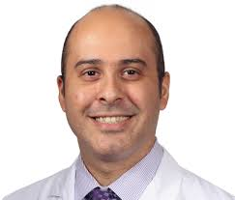

دکتر امیر حسن فتحی
استادیار جراحی دانشگاه کالیفرنیا
CV

برنامه سخنرانی:
شرکت برای عمومی آزاد است
موضوع  (ویژه رزیدنت ها و متخصصین طب اورژانس) | ساعت | مکان | زمان
پانکراتیت | 11-9 | کلاس شماره 2، دانشکده پزشکی | سه شنبه ( 5مرداد)
سونوگرافی در بیماران ترومایی | 13-9 | کلاس شماره 2، دانشکده پزشکی | چهارشنبه ( 6مرداد)
کارگاه ATLS | 13-9 | کلاس شماره 2، دانشکده پزشکی | پنج شنبه ( 7مرداد)

